**COLÉGIO ESTADUAL DE EDUCAÇÃO PROFISSIONAL**

[**CARMELO PERRONE C E PE EF M PROFIS**](http://cdn.novo.qedu.org.br/escola/41071026-carmelo-perrone-c-e-pe-ef-m-profis)

**CURSO TÉCNICO EM DESENVOLVIMENTO DE SISTEMA**

**MARCOS VINICIUS CORDEIRO BRUSTOLON**

**TIAGO GABRIEL SCHWANN MOREIRA DA COSTA**

**GRATTINI PNEUS**

**CASCAVEL - PR**

**2024**

**MARCOS VINICIUS CORDEIRO BRUSTOLON**

**TIAGO GABRIEL SCHWANN MOREIRA DA COSTA**

**GRATTINI PNEUS**

Projeto de Desenvolvimento de Software do Curso Técnico em Informática do Colégio Estadual de Educação Profissional CARMELO PERRONE C E PE EF M PROFIS– Cascavel, Paraná.

Orientadores: Profª Aparecida S.Ferreira[1]

Profª. Maria Dina Savassini 2

**CASCAVEL - PR**

**2023**

**MARCOS VINICIUS CORDEIRO BRUSTOLON**

**TIAGO GABRIEL SCHWANN MOREIRA DA COSTA**

**GRATTINI PNEUS**

Este Projeto de Conclusão de Curso foi julgado e aprovado pelo Curso Técnico em Informática do Colégio Estadual de Educação Profissional Pedro Boaretto Neto.

Cascavel, Pr., xx de Xxxxx de 2023

**COMISSÃO EXAMINADOR**

|  |  |
| --- | --- |
| ______________________________  Profª. Aparecida da S. Ferreira1  Especialista em Tecnologia da Informação  *Faculdade de Ciências Sociais Aplicadas de Cascavel*  Orientadora | ______________________________  Profª. Maria Dina Savassini  Analise e Desenvolvimento de Sistemas  Banco de dados |
| ______________________________  Profª. Aparecida da S. Ferreira1  Especialista em Tecnologia da Informação  *Faculdade de Ciências Sociais Aplicadas de Cascavel*  WEB DESIGN | ______________________________  Profª Eliane Maria Dal Molin Cristo  Especialista em Educação Especial: Atendimento às Necessidades Espe. - Faculdade Iguaçu-ESAP  Coordenadora de curso |
|  |  |

Sumário

Sumário 4

1 INTRODUÇÃO 5

1.1 Apresentação do Problema 6

2 OBJETIVOS 7

3 METODOLOGIA 8

4 REFERENCIAL TEÓRICO 9

5 DOCUMENTAÇÃO do projeto 12

5.1 Requisitos 14

5.1.1 Requisitos funcionais 14

**5.1.2 Requisitos não funcionais** 14

5.2 Diagrama de Contexto 15

5.3 Diagrama de Fluxo de dados 16

5.4 Diagrama de Entidade e relacionamento 18

5.5 Dicionário de Dados 19

5.6 Diagrama de Caso de Uso 21

5.7 Diagrama de Classe 23

5.8 Diagrama de Sequência 24

5.9 Diagrama de Atividade 26

6 Telas 27

7 Conclusão 29

8 REFERÊNCIAS 30

# INTRODUÇÃO

ZIMMERMANN (2013), o advento da internet propiciou uma nova abordagem, onde o computador, ligado em rede, trouxe a possibilidade de uma revolução na maneira de efetivar vendas: o e-commerce. Esta nova tecnologia inovou as transações de bens, serviços e informações realizadas entre empresas e indivíduos em ambiente eletrônico. Teve início nos Estados Unidos, em meados da década de 1990, sendo rapidamente propagado para a Europa e demais localidades do mundo. Devido a sua rápida expansão, o comércio eletrônico tem se mostrado um mercado de intenso crescimento, principalmente na última década. O desenvolvimento desse mercado vem ocorrendo devido ao maior número de pessoas com acesso à internet, ao aumento da confiança dos consumidores nesse tipo de comércio e aos benefícios que tanto empresas quanto consumidores obtêm ao utilizá-lo. O comércio eletrônico de pneus representa uma vertente crescente do varejo online, impulsionado pela conveniência, variedade de produtos e facilidade de comparação de preços que oferece aos consumidores. A compra de pneus pela internet vem ganhando cada vez mais adeptos, com consumidores buscando não apenas preços competitivos, mas também comodidade e praticidade na aquisição de pneus para seus veículos. O mercado de pneus, tanto no ambiente físico quanto online, é influenciado por diversos fatores, incluindo a demanda por veículos, o desempenho da indústria automobilística, as condições econômicas e até mesmo questões climáticas. Segundo o relatório da Associação Nacional da Indústria de Pneumáticos, o Brasil é um dos maiores mercados consumidores de pneus do mundo, com milhões de unidades vendidas anualmente, o que evidencia o potencial do setor (ANIP). O comércio eletrônico de pneus segue algumas tendências importantes. Uma delas é a busca por uma experiência de compra personalizada, com sugestões de produtos com base no modelo e nas necessidades específicas do veículo do consumidor. Além disso, a preocupação com a sustentabilidade e a durabilidade dos produtos tem impulsionado a procura por pneus ecologicamente corretos e com maior vida útil. Outro aspecto relevante é a crescente adoção de tecnologias como a realidade aumentada e a inteligência artificial, que proporcionam aos consumidores uma experiência de compra mais interativa e informativa, permitindo, por exemplo, visualizar como os pneus ficariam em seus veículos antes de efetuar a compra. Desafios e oportunidades apesar do crescimento do comércio eletrônico de pneus, o setor ainda enfrenta desafios, como a necessidade de garantir a segurança e a confiabilidade das transações online, bem como a logística de entrega, especialmente considerando a natureza dos produtos comercializados. No entanto, o e-commerce de pneus também apresenta oportunidades significativas, como a possibilidade de alcançar um público mais amplo, inclusive em regiões remotas, e a capacidade de oferecer uma variedade maior de produtos, modelos e marcas, atendendo às diferentes demandas dos consumidores. GEMINI (2024), em suma, conclui-se necessário a criação de um e-commerce para aumentar a taxa de vendas e a visibilidade da empresa nos meios digitais e físico, assim beneficiando a organização. Para BONATTO (2020), outro resultado previsto, é a visibilidade da marca em todo território nacional assim consolidando-a tanto nas plataformas digitais como fisicamente, criando relevância no mercado assim retendo e fidelizando clientes potenciais e forçando a empresa a manter normas mais rigorosas perante o seu estoque, tendo que criar indicadores que ajudaram a controlar o mesmo e por fim, aumentando o faturamento da organização.

## Apresentação do Problema

O projeto da loja "Grattini" é baseado na ideia de oferecer uma solução completa para os clientes que buscam pneus e serviços automotivos de qualidade. A loja será localizada em uma área de grande movimento, garantindo fácil acesso e visibilidade. Um dos principais diferenciais da Grattini será a variedade de pneus disponíveis, atendendo a diferentes tipos de veículos e necessidades dos clientes. Além disso, a loja oferecerá serviços de montagem, balanceamento e alinhamento, garantindo que os clientes tenham uma experiência completa e conveniente.

# 2 OBJETIVOS

Fornece uma plataforma online eficiente e confiável para a compra e venda de uma ampla variedade de pneus, oferecendo conveniência, variedade de produtos, excelente serviço ao cliente e entrega rápida, visando atender às necessidades dos clientes e impulsionar o crescimento do negócio, já pensando em futuras parcerias.

Oferecer Variedade e Qualidade: Disponibilizar uma ampla gama de pneus de diferentes marcas, modelos e tamanhos, garantindo a qualidade e a procedência dos produtos oferecidos. Proporcionar uma Experiência de Compra Personalizada: Utilizar tecnologias como a inteligência artificial para recomendar pneus com base no tipo de veículo do consumidor e em suas necessidades específicas. Garantir Segurança e Confiabilidade: Implementar medidas de segurança robustas para proteger os dados dos clientes e garantir transações seguras e confiáveis.

# 3 METODOLOGIA

ParaCRESWELL (2014), a pesquisa metodológica é um tipo de estudo que se concentra na investigação e no desenvolvimento de métodos de pesquisa. Ela não tem como objetivo principal a obtenção de resultados empíricos sobre um determinado fenômeno, mas sim a análise crítica e aperfeiçoamento dos métodos utilizados na pesquisa científica. Esse tipo de pesquisa é fundamental para garantir a qualidade e a validade dos resultados obtidos em estudos empíricos.

A pesquisa metodológica pode abordar uma variedade de questões, como a validade e confiabilidade dos instrumentos de coleta de dados, a escolha entre diferentes métodos de análise estatística, a aplicação de técnicas de amostragem adequadas, entre outros aspectos metodológicos. Ela também pode envolver a comparação de diferentes abordagens metodológicas para um mesmo problema de pesquisa, visando identificar qual delas é mais adequada em determinado contexto.

ConformeCRESWELL (2014), Pesquisa Comparativa envolve a comparação de dois ou mais grupos, variáveis, fenômenos ou situações para identificar semelhanças, diferenças, padrões ou relações. O objetivo é analisar as relações de causa e efeito entre as variáveis ​​e pode ajudar a entender melhor as diferenças culturais, sociais, econômicas ou políticas entre diferentes grupos ou contextos.

BABBIE (2016) analisa a pesquisa exploratória como aquela que é realizada quando há poucos estudos anteriores sobre um determinado tema ou quando se deseja investigar um fenômeno pouco compreendido. O objetivo é explorar o tema, gerar novas ideias, hipóteses ou teorias, e fornecer insights que possam orientar pesquisas futuras mais detalhadas. A pesquisa exploratória geralmente é mais flexível em sua abordagem e pode envolver métodos qualitativos, quantitativos ou uma combinação de ambos.

Usaremos os dois tipos de pesquisas acima descritos para realizar nosso projeto, aplicando intercaladamente ambos os métodos.

# 4 REFERENCIAL TEÓRICO

O e-commerce, ou comércio eletrônico, tem se tornado uma parte essencial da economia global. Ele refere-se à compra e venda de bens ou serviços através da internet e à transferência de dinheiro e dados para executar essas transações. A evolução do e-commerce tem sido rápida, impulsionada pelo avanço da tecnologia e pela mudança nos hábitos de consumo dos consumidores. LAUDON E TRAVER (2021) destacam que o e-commerce começou a ganhar força na década de 1990, com o surgimento de empresas como AMAZON e eBay. Essas empresas foram pioneiras na criação de plataformas que permitiam aos consumidores comprar produtos online, transformando a maneira como as pessoas fazem compras. Existem vários tipos de e-commerce, incluindo:

* B2B (Business to Business): Transações comerciais entre empresas.
* B2C (Business to Consumer): Transações comerciais entre empresas e consumidores finais.
* C2C (Consumer to Consumer): Transações comerciais entre consumidores, geralmente facilitadas por plataformas como eBay e OLX.
* C2B (Consumer to Business): Transações onde indivíduos vendem produtos ou serviços para empresas CHAFFEY (2015).
* Vantagens do E-commerce

O e-commerce oferece várias vantagens tanto para consumidores quanto para empresas, incluindo:

* Conveniência: Os consumidores podem fazer compras a qualquer hora e de qualquer lugar.
* Variedade de Opções: As lojas online geralmente oferecem uma seleção maior de produtos do que as lojas físicas.
* Preços Competitivos: A concorrência no mercado online pode levar a preços mais baixos.
* Personalização: As empresas podem usar dados de consumidores para oferecer experiências de compra personalizadas (TURBAN et al., 2018).

Desafios do E-commerce apesar das inúmeras vantagens, o e-commerce também enfrenta vários desafios, como:

* Segurança: A proteção de dados dos consumidores é uma preocupação constante.
* Fraudes e Riscos: As transações online podem ser suscetíveis a fraudes.
* Logística: A entrega eficiente dos produtos continua sendo um desafio significativo.
* Confiabilidade: Ganhar a confiança dos consumidores pode ser difícil, especialmente para novas empresas LI & WHALLEY (2002).

O futuro do e-commerce promete ser dinâmico e cheio de inovações. Tendências emergentes como inteligência artificial, realidade aumentada, e o uso de big data estão começando a transformar a experiência de compra online. Além disso, o comércio móvel (m-commerce) está crescendo rapidamente, impulsionado pelo aumento do uso de smartphones e tablets. Segundo TURBAN et al. (2018), essas tecnologias estão moldando o futuro do e-commerce, tornando-o mais acessível e eficiente.

HTML, CSS e PHP são tecnologias fundamentais no desenvolvimento web, cada uma desempenhando um papel crucial na criação de websites dinâmicos e interativos. Estas tecnologias, embora distintas, trabalham em conjunto para fornecer uma experiência de usuário fluida e funcional.

HTML, ou HyperText Markup Language, é a linguagem padrão usada para criar e estruturar páginas na web. Ele utiliza uma série de elementos e tags para definir o conteúdo de um site, incluindo textos, imagens, links e outros recursos multimídia. Segundo ROBBINS (2018), HTML é a espinha dorsal de qualquer página da web, fornecendo a estrutura necessária para que outros elementos, como CSS e JavaScript, sejam aplicados.CSS, ou Cascading Style Sheets, é a linguagem utilizada para descrever a apresentação de um documento escrito em HTML ou XML. Ele permite aos desenvolvedores controlar a aparência e o layout de várias páginas ao mesmo tempo, facilitando a manutenção e a atualização do estilo de um site. De acordo com MEYER (2017), CSS é fundamental para criar websites visualmente atraentes e responsivos, permitindo uma separação clara entre o conteúdo (HTML) e a apresentação (CSS).

PHP, ou Hypertext Preprocessor, é uma linguagem de script de uso geral especialmente adequada para o desenvolvimento web e que pode ser embutida no HTML. Ele é utilizado para criar páginas web dinâmicas e interativas, onde o conteúdo pode ser alterado de acordo com as ações do usuário ou outras condições. WELLING E THOMSON (2017) afirmam que PHP é uma das linguagens de script do lado do servidor mais populares, devido à sua flexibilidade, simplicidade e integração com bancos de dados como MySQL.

# 5 DOCUMENTAÇÃO do projeto

O planejamento de projetos de TI é essencial para garantir que iniciativas sejam executadas com eficiência, dentro do prazo e do orçamento estabelecidos. Existem várias metodologias e frameworks que podem ser aplicados, mas uma abordagem comum inclui as seguintes 13 etapas (PMI, 2017; KERZNER, 2017):

* Definição do escopo do projeto: Estabelecer claramente os objetivos, resultados esperados e limites do projeto.
* Identificação e análise das partes interessadas: Identificar todas as partes envolvidas ou afetadas pelo projeto e entender suas necessidades e expectativas.
* Definição dos requisitos: Documentar os requisitos funcionais e não funcionais que o sistema ou produto deve atender.
* Estrutura analítica do projeto (EAP): Desenvolver uma EAP detalhada que descreva todas as entregas e subentregas do projeto.
* Cronograma: Criar um cronograma detalhado que inclua todas as atividades do projeto, suas durações e dependências.
* Orçamento: Estimar os custos associados ao projeto e criar um orçamento detalhado.
* Identificação e gerenciamento de riscos: Identificar potenciais problemas que possam afetar o projeto e desenvolver estratégias para mitigá-los.
* Definição das métricas de sucesso: Estabelecer critérios claros para avaliar se o projeto alcançou seus objetivos.
* Plano de comunicação: Desenvolver um plano que detalhe como a comunicação será realizada dentro da equipe do projeto e com as partes interessadas externas.
* Plano de recursos humanos: Definir as necessidades de recursos humanos para o projeto, incluindo funções, responsabilidades e habilidades necessárias.
* Plano de aquisições: Identificar quaisquer bens ou serviços que precisem ser adquiridos externamente e desenvolver um plano para sua aquisição.
* Plano de qualidade: Estabelecer padrões de qualidade para o projeto e desenvolver um plano para garantir que esses padrões sejam atendidos.
* Revisão e aprovação do plano: Revisar o plano de projeto com todas as partes interessadas para garantir que ele esteja completo, preciso e aprovado antes da execução.

Essas etapas fornecem um quadro abrangente para o planejamento de projetos de TI, ajudando a garantir que todos os aspectos críticos sejam considerados e gerenciados de maneira eficaz ao longo do ciclo de vida do projeto.

Ciclo de vida: O ciclo de vida de um software descreve as fases pelas quais um produto de software passa desde sua concepção até sua eventual retirada. Segundo PRESSMAN (2014) e SOMMERVILLE (2015), essas fases incluem: especificação de requisitos, projeto, implementação, testes, implantação, manutenção e retirada. Cada fase é crucial para garantir que o software seja desenvolvido de maneira estruturada, atendendo aos requisitos dos usuários e sendo mantido ao longo do tempo conforme as necessidades do mercado e tecnológicas.

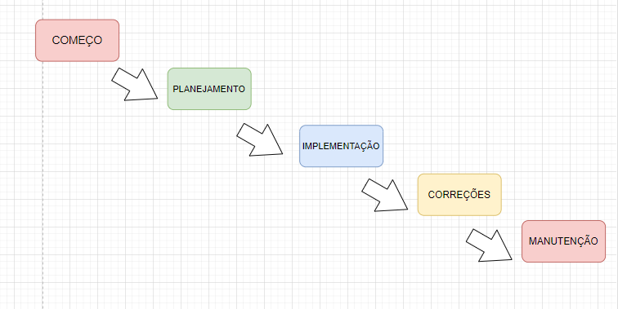

Fonte: BRUSTOLON, COSTA; 2022

## 5.1 Requisitos

Segundo CUNHA (2022), “[...], no site MESTRE DA WEB. Os requisitos de um sistema são as especificações que descrevem as funções, comportamentos e atributos que um sistema deve possuir. Eles são fundamentais para o desenvolvimento de software, pois definem o que deve ser construído e como deve funcionar. Os requisitos são geralmente divididos em duas categorias principais: requisitos funcionais e requisitos não funcionais.

Requisitos Funcionais

Requisitos Não Funcionais

## 5.1.1 Requisitos funcionais

Para CUNHA (2022), os requisitos funcionais descrevem o que o sistema deve fazer. Eles são as funcionalidades ou serviços que o sistema deve oferecer aos usuários. São diretamente relacionados às ações que o sistema deve ser capaz de executar.

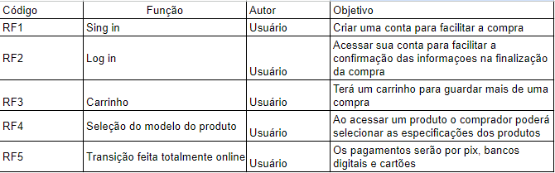

Fonte: BRUSTOLON, COSTA; 2022

### **5.1.2 Requisitos não funcionais**

Conforme CUNHA (2022), os requisitos não funcionais descrevem como o sistema deve se comportar. Eles não estão relacionados diretamente às funcionalidades, mas sim às qualidades e restrições que o sistema deve atender. Eles garantem que o sistema seja eficiente, seguro, e fácil de usar.

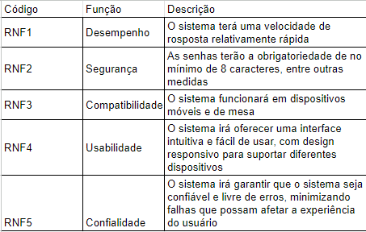

Fonte: BRUSTOLON, COSTA; 2022

## Diagrama de Contexto

Um diagrama de contexto é uma visão de alto nível de um sistema. É um esboço básico destinado a definir um projeto com base em seu escopo, limites e relação com componentes externos, como partes interessadas. O diagrama de contexto também conhecido como diagrama de fluxo de dados de nível 0, um diagrama de contexto fornece uma visão geral de um processo, concentrando-se em sua interação com elementos externos, e não em seus sub-processos internos. Este último normalmente é reservado para diagramas de fluxo de dados mais avançados.

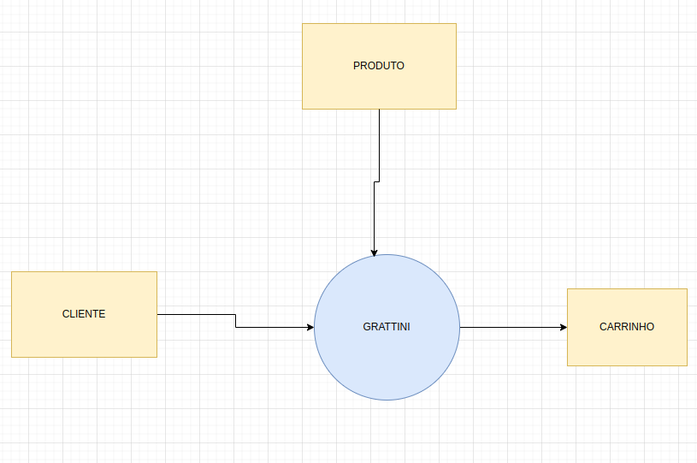

Fonte: BRUSTOLON, COSTA; 2022

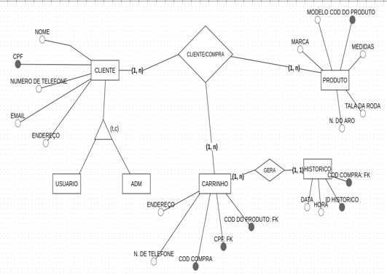

Fonte: BRUSTOLON, COSTA; 2022

## Diagrama de Fluxo de dados

Os diagramas de fluxo de dados (DFDs) são ferramentas gráficas amplamente utilizadas na engenharia de sistemas para representar o fluxo de informações dentro de um sistema. Eles ajudam a visualizar como dados são processados por diferentes partes de um sistema e como esses dados se movem entre diferentes processos, entidades externas e armazenamento de dados.

Segundo PRESSMAN (2014), os DFDs são fundamentais na fase de análise de sistemas, permitindo aos analistas descreverem detalhadamente o que o sistema deve fazer sem se preocuparem com como isso será implementado. A estrutura dos DFDs geralmente envolve círculos para representar processos, setas para representar fluxos de dados e retângulos para representar entidades externas ou armazenamento de dados.

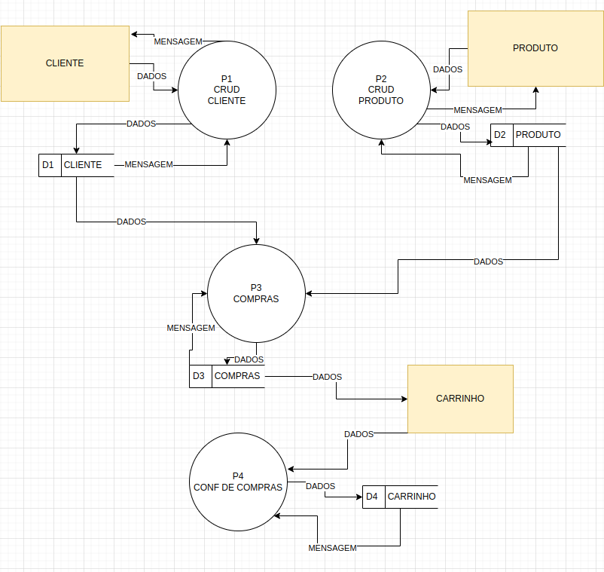

Fonte: BRUSTOLON, COSTA; 2022

## Diagrama de Entidade e relacionamento

Segundo o Site MIRO (2024), um diagrama de entidade e relacionamento (também conhecido como diagrama ER ou simplesmente DER) mostra como as entidades (pessoas, objetos e conceitos) interagem. Estes modelos de dados conceituais ajudam desenvolvedores e designers a visualizar as relações entre os elementos-chave do software. Criado pelo cientista da computação Peter Chen nos anos 70, os diagramas ERs são comumente usadas por empresas ao projetar e analisar bancos de dados. Entretanto, os DERs também podem mapear relações entre outros elementos empresariais, tais como funções (como a relação de funções de um gerente de produto com um desenvolvedor), objetos empresariais tangíveis (como um produto ou serviço), e objetos empresariais intangíveis (como um backlog de produtos).

O diagrama em si é um tipo de fluxograma. É um modelo lógico que mostra como os dados fluem de uma entidade para a outra. Com este formato fácil de seguir, os desenvolvedores de software e designers podem visualizar claramente a estrutura de um sistema.

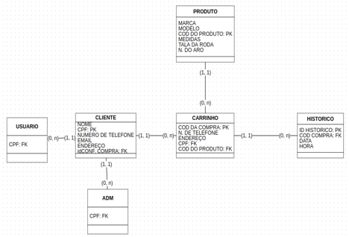

Fonte: BRUSTOLON, COSTA; 2022

## Dicionário de Dados

Date, C.J. (2004). An Introduction to Database Systems. 8ª edição. Addison-Wesley. Um dicionário de dados é um repositório que armazena definições e descrições de dados utilizados em um sistema de informação, incluindo informações sobre a estrutura, a origem e a utilização desses dados. Ele ajuda a garantir consistência e compreensão clara entre os usuários e os desenvolvedores sobre o que cada dado representa. Por exemplo, pode incluir detalhes sobre tipos de dados, restrições e relacionamentos

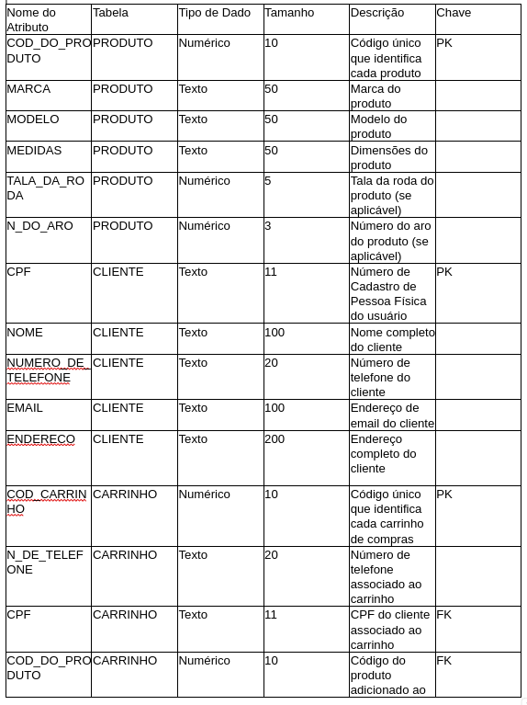

Fonte: BRUSTOLON, COSTA; 2022

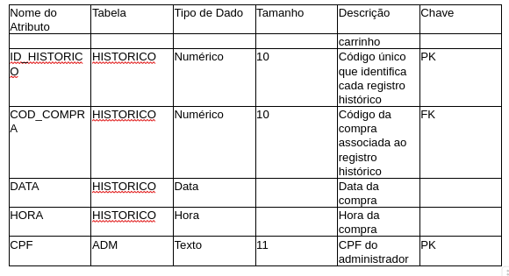

Fonte: BRUSTOLON, COSTA; 2022

## Diagrama de Caso de Uso

Os diagramas de caso de uso são uma ferramenta essencial na modelagem de sistemas usando a UML (Unified Modeling Language). Eles são projetados para capturar e ilustrar os requisitos funcionais de um sistema do ponto de vista dos usuários ou "atores" (Booch, Rumbaugh, & Jacobson, 1999).

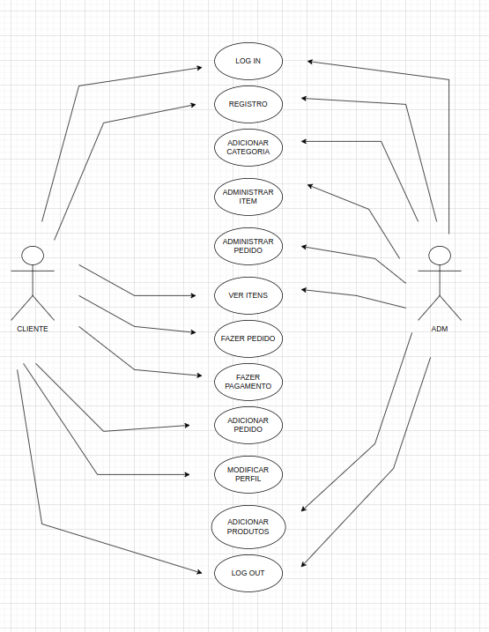

Fonte: BRUSTOLON, COSTA; 2022

Cenário: Uma revenda de pneus de médio porte, localizada em uma cidade de médio porte, que atende tantas clientes particulares quanto oficinas mecânicas. A revenda oferece uma variedade de marcas e modelos de pneus, além de serviços como balanceamento, alinhamento e troca de pneus.

Atores:

* Cliente: Pessoa física ou jurídica que busca adquirir pneus novos ou usados, realizar serviços de manutenção ou obter informações sobre produtos e serviços.
* Funcionário: Responsável por atender o cliente, realizar a venda, emitir notas fiscais, realizar serviços de manutenção e gerenciar o estoque.
* Sistema de Gestão: Ferramenta utilizada para gerenciar o estoque, emitir notas fiscais, controlar os serviços realizados e gerar relatórios.

Casos de Uso:

* Comprar Pneus: O cliente escolhe o modelo de pneu desejado, informa as medidas e quantidade, realiza o pagamento e recebe os pneus.
* Agendar Serviço: O cliente agenda um horário para realizar algum serviço, como balanceamento, alinhamento ou troca de pneus.
* Consultar Estoque: O cliente consulta a disponibilidade de um determinado modelo de pneu em estoque.
* Realizar Pagamento: O cliente realiza o pagamento da compra ou serviço, podendo escolher entre diversas formas de pagamento.
* Emitir Nota Fiscal: O sistema emite a nota fiscal da venda ou serviço realizado.
* Gerenciar Estoque: O funcionário realiza a entrada e saída de pneus do estoque, consulta a quantidade disponível e gera relatórios de estoque.
* Realizar Manutenção: O funcionário realiza serviços de balanceamento, alinhamento e troca de pneus.

## Diagrama de Classe

Um diagrama de classes é uma representação visual que descreve a estrutura de um sistema, mostrando suas classes, atributos, métodos e os relacionamentos entre elas (Fowler, 2004). Ele é uma parte fundamental da modelagem orientada a objetos, frequentemente utilizado na engenharia de software para planejar a arquitetura de um sistema (Larman, 2004).

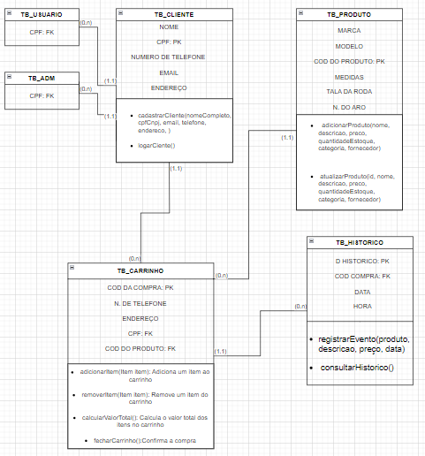

Fonte: BRUSTOLON, COSTA; 2022

## Diagrama de Sequência

Um diagrama de sequência é uma representação visual que ilustra como os objetos interagem em um sistema ao longo do tempo, focando na troca de mensagens entre eles (Fowler, 2004). Esse tipo de diagrama é essencial na modelagem orientada a objetos, pois ajuda a entender a dinâmica de um cenário específico, como um caso de uso.

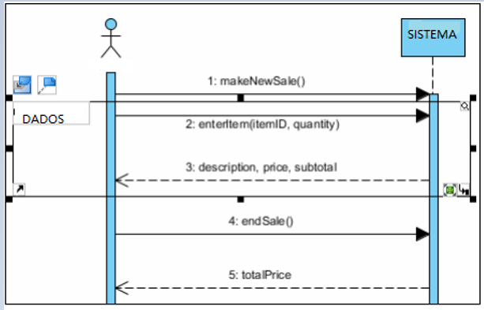

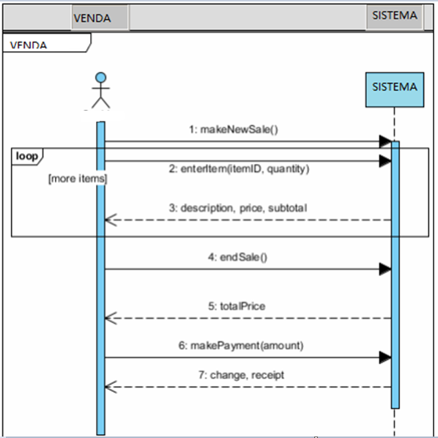

Fonte: BRUSTOLON, COSTA; 2022

## Diagrama de Atividade

Um diagrama de atividade é uma representação visual que descreve o fluxo de trabalho ou a lógica de um processo, ilustrando as atividades, decisões e fluxos de controle envolvidos (Miles & Hamilton, 2006). Esse tipo de diagrama é amplamente utilizado na modelagem de processos de negócios e em sistemas de software, ajudando a visualizar a dinâmica de atividades em um determinado contexto.

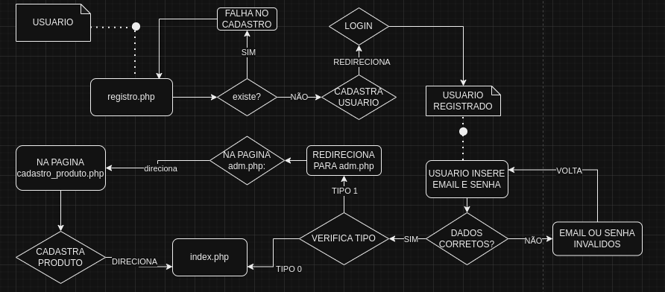

Fonte: BRUSTOLON, COSTA; 2022

# Telas

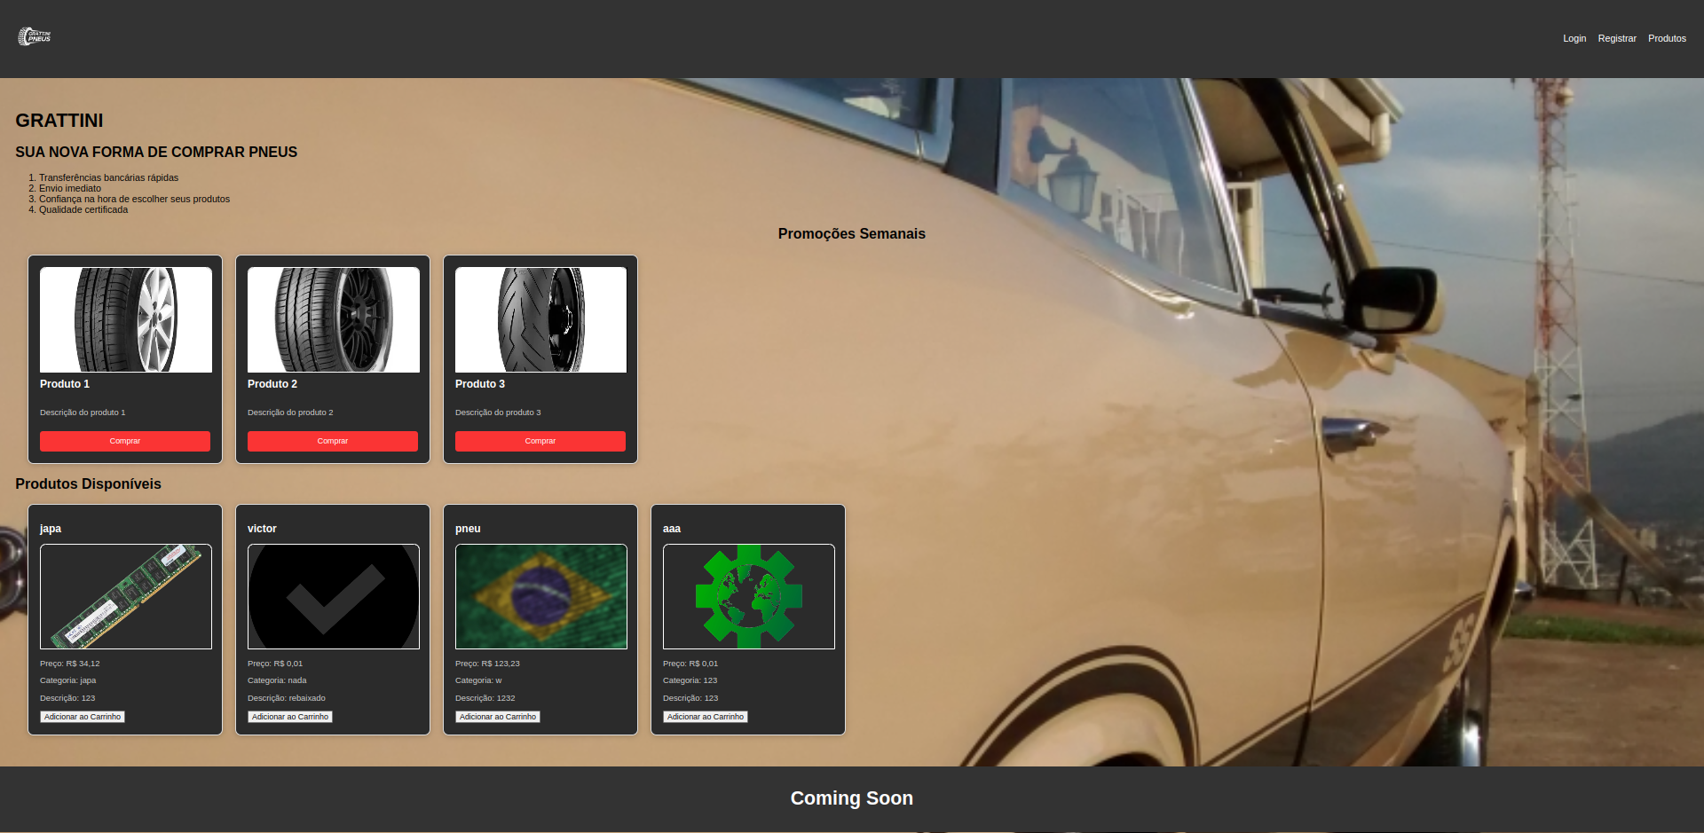

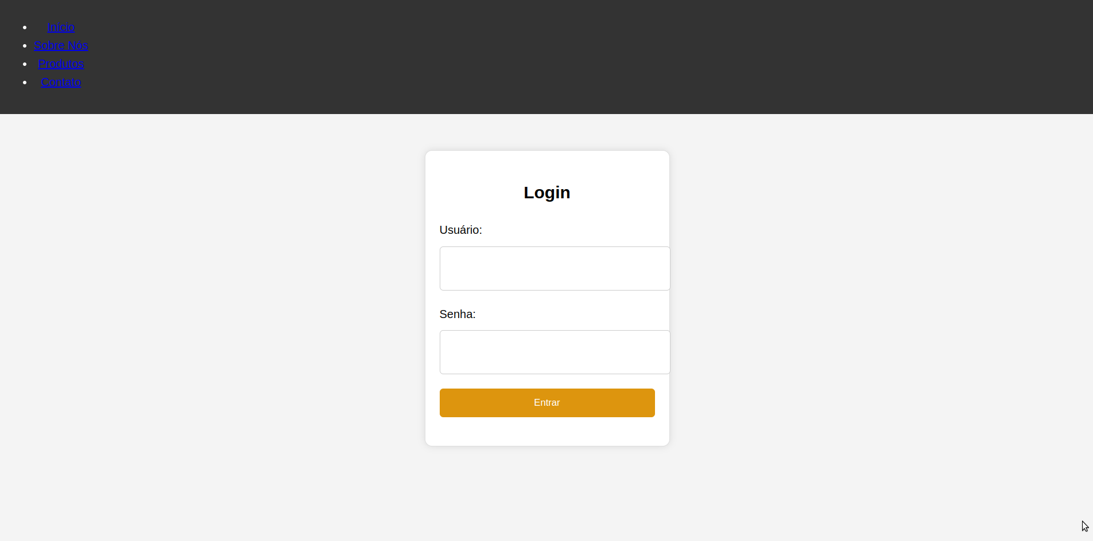

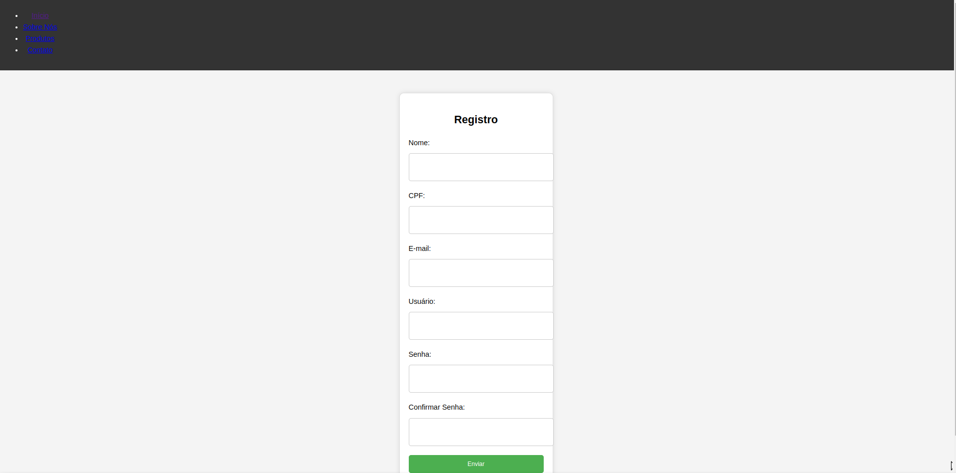

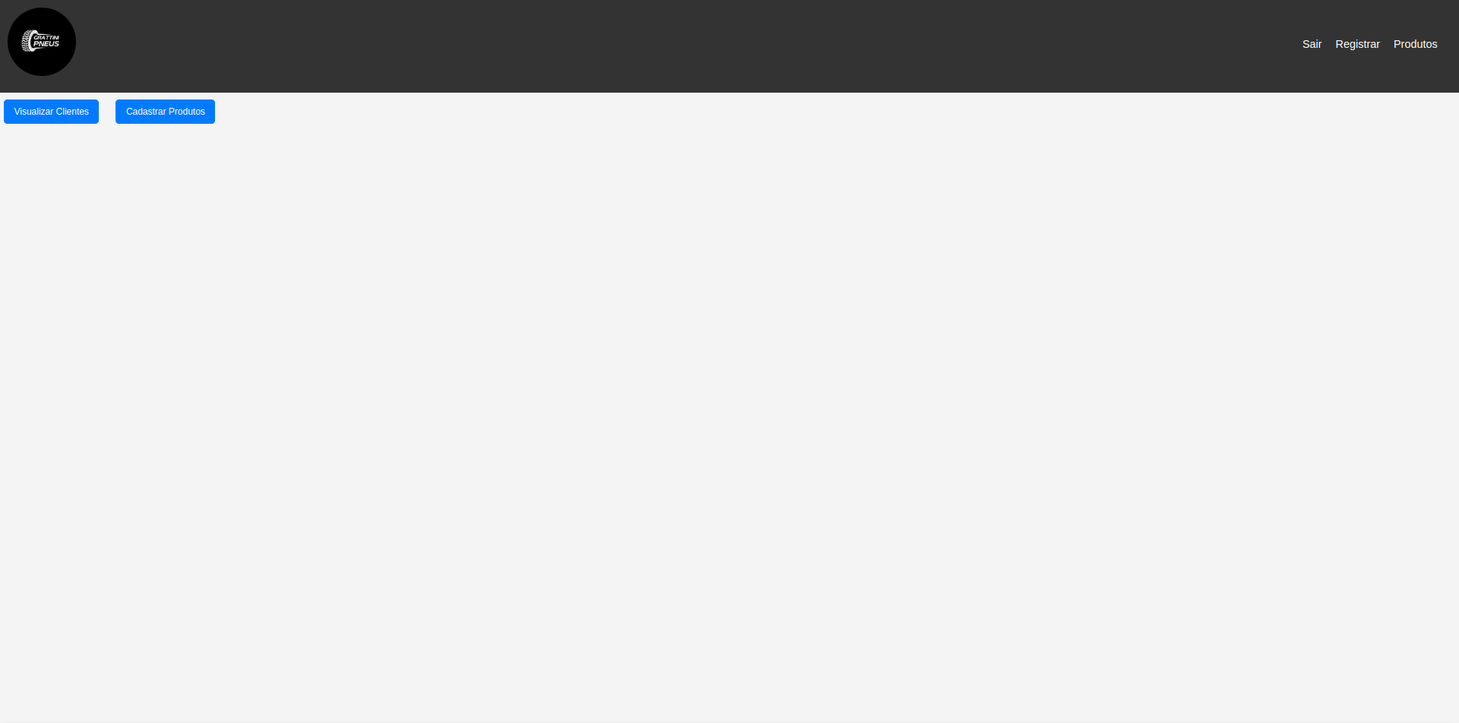-

# Conclusão

Este trabalho sobre o e-commerce de pneus destacou a crescente relevância desse modelo de negócios na era digital. A análise do mercado revelou que, embora a concorrência seja intensa, há oportunidades significativas para empresas que se focam na experiência do cliente, personalização e marketing digital eficaz.

Identificamos que os consumidores valorizam a conveniência e a transparência, o que torna crucial a implementação de uma plataforma online intuitiva e responsiva. Além disso, uma gestão eficiente de estoques e logística é essencial para garantir a satisfação do cliente e a competitividade no mercado.

As inovações tecnológicas, como inteligência artificial e automação, também apresentam oportunidades para otimizar operações e melhorar a experiência de compra. Portanto, o e-commerce de pneus não só representa uma alternativa viável, mas também um campo fértil para crescimento e inovação. Recomenda-se que estudos futuros explorem as tendências emergentes e as estratégias de adaptação nesse setor dinâmico.

# REFERÊNCIAS

BONILHA, Rodrigo Moreira. **O que você precisa saber**. 2024. Disponível em: https://www.anip.org.br/diretoria-anip/. Acesso em: 28 out. 2024.Babbie, E. (2016). The Practice of Social Research. Cengage Learning.

Booch, G., Rumbaugh, J., & Jacobson, I. (1999). The Unified Modeling Language User Guide. Addison-Wesley.

Chaffey, D. (2015). Digital Business and E-Commerce Management. Pearson.

Creswell, J. W. (2014). Research Design: Qualitative, Quantitative, and Mixed Methods Approaches. Sage Publications.

CRESWELL. John W. "Research Design: Qualitative, Quantitative, and Mixed Methods Approaches".

Date, C.J. (2004). *An Introduction to Database Systems*. 8ª edição. Addison-Wesley.

DEINANI, Yuri Bonatto. Estudo propositivo de melhorias do marketing digital e implantação de um e-commerce para uma organização varejista de pneus e rodas de Caxias do Sul.

Fowler, M. (2004). *UML Distilled: A Brief Guide to the Standard Object Modeling Language* (3rd ed.). Addison-Wesley.

KHUSID, Andrey. **Diagrama de Entidade e Relacionamento**. 2024. Disponível em: https://miro.com/pt/diagrama/o-que-e-diagrama-entidade-relacionamento/. Acesso em: 28 out. 2024.

Larman, C. (2004). *Applying UML and Patterns: An Introduction to Object-Oriented Analysis and Design and Iterative Development* (3rd ed.). Prentice Hall.

Laudon, K. C., & Traver, C. G. (2021). E-commerce 2021: Business, Technology, Society. Pearson.

Li, F., & Whalley, J. (2002). Deconstruction of the Telecommunications Industry: From Value Chains to Value Networks. Springer.

LONGO, Hugo Estevam Romeu; SILVA, Madalena Pereira. A utilização de histórias de usuários no levantamento de requisitos ágeis para o desenvolvimento de software. International Journal of Knowledge Engineering and Management, v. 3, n. 6, p. 1-30, 2014.

MENDES, Laura Zimmermann Ramayana. E-commerce: origem, desenvolvimento e perspectivas. 2013.

MESTRES DA WEB Requisitos funcionais e não funcionais: o que são? 2022. Disponível em: <https://www.mestresdaweb.com.br/tecnologias/requisitos-funcionais-e-nao-funcionais-o-que-sao>. Acesso em: 24/06/2024

Meyer, E. A. (2017). CSS: The Definitive Guide. O'Reilly Media.

Miles, R., & Hamilton, K. (2006). *Learning UML 2.0*. O'Reilly Media.

Pressman, R. S. (2014). Engenharia de Software: Uma Abordagem Profissional. McGraw-Hill.

Pressman, R. S. (2014). Software Engineering: A Practitioner's Approach. New York, NY: McGraw-Hill Education.

Robbins, J. N. (2018). Learning Web Design: A Beginner's Guide to HTML, CSS, JavaScript, and Web Graphics. O'Reilly Media.

Sommerville, I. (2015). Software Engineering. Harlow, England: Pearson Education.

Turban, E., King, D., Lee, J. K., Liang, T. P., & Turban, D. C. (2018). Electronic Commerce 2018: A Managerial and Social Networks Perspective. Springer.

Welling, L., & Thomson, L. (2017). PHP and MySQL Web Development. Addison-Wesley.

1. Especialista em Educação Permanente: Saúde e educação pela FioCruz – Fundação Osvaldo Cruz. Especialista em tecnologias da Informação pela UNIVEL – União Educacional de Cascavel. Pedagoga formada pela UNIPAR – Universidade Paranaense. Professora do núcleo técnico do Estado do Paraná – Ensino médio técnico.

   2 Graduação em Analise e Desenvolvimento de Sistemas.